Raport z Testu Rynku

dla przedsięwzięć dotyczących zarządzania infrastrukturą turystyczną i systemem informatycznym (aplikacją)
stworzonymi w ramach projektu strategicznego
„Dolina Wisły – Wyżyna Możliwości”:

Zarządzanie (i eksploatacja)
stroną www i aplikacją (Przedsięwzięcie I);

Zarządzanie (i eksploatacja)
Świętokrzyskim Centrum Winiarstwa
i Produktu Lokalnego (Przedsięwzięcie II).

Sandomierz
listopad 2023

- Wprowadzenie
Niniejsze opracowanie jest efektem wstępnych badań rynkowych przeprowadzonych w zakresie możliwości realizacji dwóch przedsięwzięć operatorskich partnerstwa publiczno-prywatnego, dotyczących zarządzania infrastrukturą turystyczną i systemem informatycznym (aplikacją) stworzonymi w ramach projektu strategicznego „Dolina Wisły – Wyżyna Możliwości”.
Dla przejrzystości dokumentu wprowadzono dla poszczególnych przedsięwzięć określenia:
- Zarządzanie (i eksploatacja) stroną www i aplikacją (Przedsięwzięcie I);
- Zarządzanie (i eksploatacja) Świętokrzyskim Centrum Winiarstwa i Produktu Lokalnego (Przedsięwzięcie II)
– łącznie nazywane Przedsięwzięciami.

Celem wstępnych konsultacji było zebranie i analiza informacji na temat zainteresowania partnerów prywatnych, a następnie ocena zasadności i możliwości realizacji Przedsięwzięć w formule partnerstwa publiczno-prywatnego.

W ramach prowadzonych konsultacji zostały zrealizowane następujące zadania:
- przygotowanie dokumentu informacyjnego dla potencjalnie zainteresowanych realizacją Przedsięwzięć partnerów prywatnych;
- opracowanie ankiety zawierającej pytania dotyczące Przedsięwzięć;
- zamieszczenie informacji o Przedsięwzięciach na stronie internetowej podmiotu publicznego : Ankieta - wstępny test rynkowy w zakresie możliwości realizacji dwóch Przedsięwzięć w ramach projektu strategicznego „Dolina Wisły – Wyżyna Możliwości”. - Powiat Sandomierski (sandomierz.pl)

- Wyniki testu rynku i rekomendacje

W terminie wskazanym w ogłoszeniu o konsultacjach (29 listopada 2023), opublikowanym na stronie internetowej Starostwa Sandomierskiego 20 listopada 2023 r., nie wpłynęły żadne ankiety. Władze Powiatu Sandomierskiego w razie chęci realizacji Przedsięwzięć powinny zatem ponownie wdrożyć działania promujące własną ofertę inwestycyjną w zakresie ppp. Na obecnym etapie należy skoncentrować wysiłek zmierzający do realizacji konsultowanych przedsięwzięć na akcji informacyjnej skierowanej do sandomierskich przedsiębiorców. W razie nieskuteczności tych działań kolejnym krokiem może być poszukanie operatorów skali całego regionu lub kraju. Być może sensownym rozwiązaniem byłoby również dalsze doprecyzowanie zakresu przedsięwzięć oraz oczekiwań wobec potencjalnych inwestorów. Przedsięwzięcia operatorskie w zakresie turystyki i rekreacji są sprawdzone w praktyce, również w przypadku infrastruktury powstałej w ramach projektów dofinansowanych ze środków UE.
Przykładem mogą być następujące projekty:

- Zarządzanie Podziemną Trasą Turystyczną w Kamiennej Górze
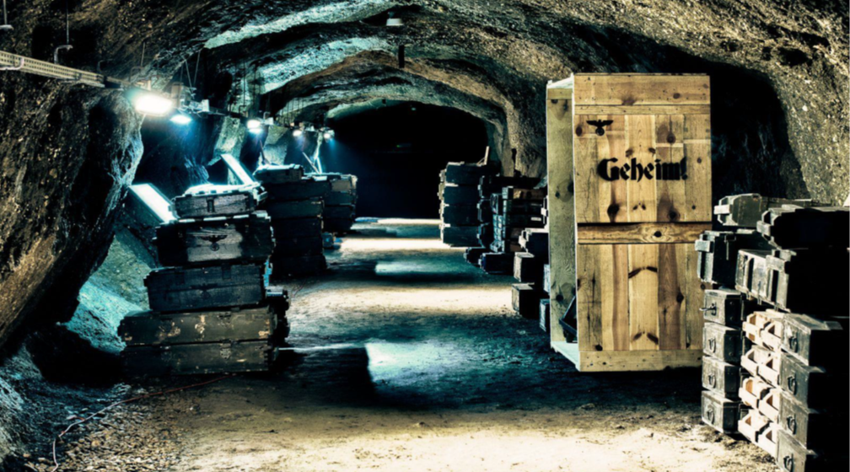
Nazwa projektu: Zarządzanie Podziemną Trasą Turystyczną w Kamiennej Górze
Wartość umowy: 4 664 160 zł
Długość umowy: 180 miesięcy (15 lat).
Model: Ustawa z dnia 9 stycznia 2009 r. o koncesji na roboty budowlane lub usługi.
Przedmiotem projektu jest świadczenie usługi zarządzania, utrzymania i udostępniania Podziemnej Trasy Turystycznej w Kamiennej Górze. Ponadto zadaniem koncesjonariusza było wybudowanie elementów scenografii i wyposażenie obiektu w oryginalne eksponaty z okresu II wojny światowej. Celem projektu jest zwiększenie atrakcyjności turystycznej miasta oraz zrealizowanie założeń przedsięwzięcia wspartego ze środków UE.
Finansowanie: Budowa (zagospopdarowanie) trasy była współfinansowana była ze środków UE. Doposażenie i działalność operatorska – środki koncesjonariusza (własne i pożyczka)
Ryzyko po stronie podmiotu publicznego: Ryzyko związane z przekazaniem stronie prywatnej wkładu – gotowej trasy turystycznej. Ryzyko niezachowania trwałości projektu.
Ryzyko po stronie koncesjonariusza: Ryzyko projektowania i budowy, ryzyko popytu na usługi świadczone w ramach koncesji.
Wynagrodzenie: Prawo do wykonywania przedmiotu koncesji, w tym prawo do pobierania pożytków z przedmiotu koncesji w postaci opłat od zwiedzających trasę.

2. Wyłonienie Operatora Centrum Kongresowo-Kulturalnego Zamek Książ


Nazwa projektu: Wyłonienie Operatora Centrum Kongresowo-Kulturalnego Zamek Książ

Wartość umowy: 4 963 573,98 zł

Długość umowy: 60 miesięcy (5 lat)

Model: Ustawa z dnia 9 stycznia 2009 r. o koncesji na roboty budowlane lub usługi

Celem projektu było rozwinięcie oferty konferencyjnej Zamku i pozyskanie nowych klientów – grup biznesowych i szkoleniowych. Dwie odremontowane
i wyposażone ze środków UE rotundy mają umożliwiać klientom centrum organizację spotkań na wysokim szczeblu, posiedzeń zarządów lub prowadzenie negocjacji handlowych.
Finansowanie: Modernizacja Centrum współfinansowana była ze środków UE. Działalność operatorska - środki pozyskane przez koncesjonariusza.
Ryzyko po stronie podmiotu publicznego: Ryzyko związane z przekazaniem stronie prywatnej wkładu – obiektu zabytkowego z wyposażeniem.
Ryzyko po stronie koncesjonariusza: Ryzyko projektowania i budowy, ryzyko popytu na usługi świadczone w ramach koncesji. Dodatkowo ryzyko związane z koniecznością uiszczania opłaty na rzecz Koncesjodawcy.
Wynagrodzenie: Prawo do wykonywania przedmiotu koncesji, w tym prawo do pobierania pożytków z przedmiotu koncesji w postaci opłat pobieranych od użytkowników.

Powyższe projekty mogą być inspiracją dla Przedsięwzięć będących przedmiotem przedmiotowego badania rynku.

- Spis załączników
Załącznik nr 1 – Informacje o przedsięwzięciu
Załącznik nr 2 – Formularz Ankiety

